编译原理第十章作业
2251745 张宇

- 解：首先，求出四元式程序中各个基本块的入口语句：
  - 程序第一个语句；
  - 能由条件转移语句或无条件转移语句转移到的语句；
  - 紧跟在条件转移语句后面的语句。下面代码中标蓝的语句即为入口语句：
read A, B F := 1
C := A * A
D := B * B
if C < D goto L1
E := A * A
F := F + 1 E := E + F
write E halt
L1: E := B * B F := F + 2 E := E + F
write E
if E > 100 goto L2 halt
L2: F := F - 1
gotoL1
接着，对以上求出的每个入口语句，确定其所属的基本块。它是由该入口 语句到下一入口语句(不包括该入口语句)、或到一转移语句(包括该转移语句)、或一停语句(包括该停语句)之间的语句序列组成的。
read A, B F := 1
C := A * A
D := B * B
if C < D goto L1

E := A * A
F := F + 1 E := E + F
write E halt
L1: E := B * B F := F + 2 E := E + F
write E
if E > 100 goto L2
halt
L2: F := F - 1
gotoL1
其程序流图如下：
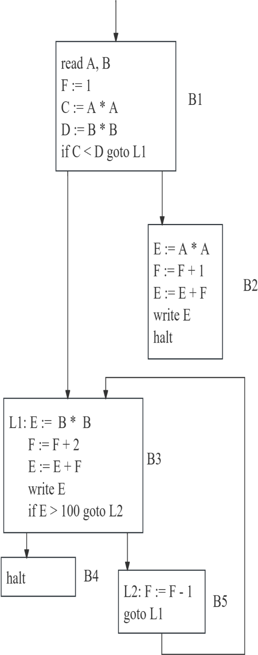

- 解：DAG 构造的步骤如下图所示（每个四元式对应的子步骤省略）：
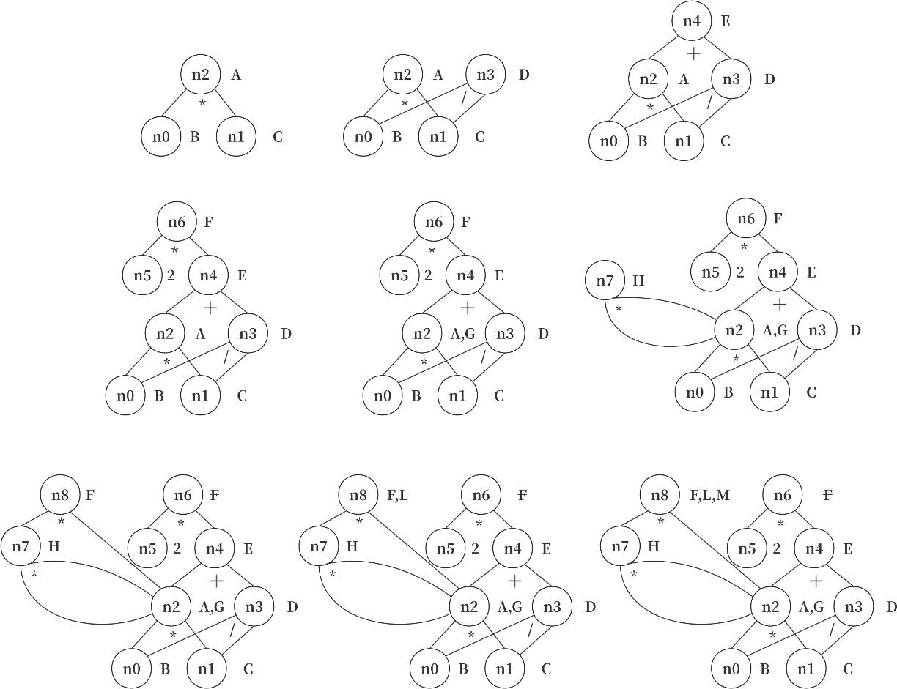
- 假设只有 G, L, M 在基本块后面还要被引用，则优化后的四元式为（S 为存放中间结果的临时变量）：
G := B * C S := G * G
L := S * G
M := L
- 假设只设有 L 在基本块后面还要被引用，则优化后的四元式为（S1、S2 为存放中间结果的临时变量）：
S1 := B * C S2 := S1 * S1 L := S2 * S1

- 解：程序流图如下，对{B2, B3}进行优化。
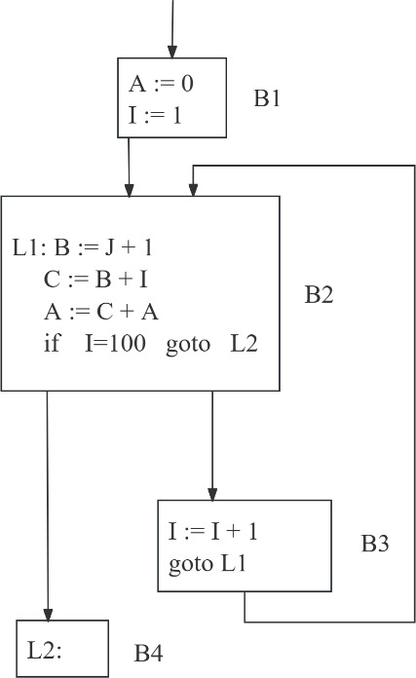

  - 寻找不变运算。J 的定值点在循环外，且 1 为常数，因此“B := J + 1”是不变运算，符合代码外提条件，进行代码外提。
  - 强度削弱和删除归纳变量。由于在语句“I := I + 1”中 1 是不变量，I 是循环中的基本归纳变量。又由于“C := B + I”中 B 是循环不变量，因此 C 为与 I 同族的归纳变量，因此进行强度削弱。此外，将基本归纳变量 I 删除，if 判断条件中的 I=100 用同族归纳变量 C=B+100 替代。
优化后程序如下：
A:=0 I := 1
B := J + 1
C := B + 1 R := B + 100
L1: A := C + A
if C = R goto L2 C := C + 1
goto L1
L2:

优化后的程序流图如下：
